Утверждена
(наименование документа об утверждении, включая наименования
органов государственной власти или органов местного
самоуправления, принявших решение об утверждении схемы
или подписавших соглашение о перераспределении земельных участков)
от |  | №

Схема границ предполагаемых к использованию земель
на кадастровом плане территории для текущего ремонта объекта «Н/ПР 114Х7 от АГЗУ1185-АГЗУ108» Серафимовское н.м/р в Туймазинском районе РБ

Условный номер земельного участка 02:46:120707:ЗУ1
Площадь земельного участка 907 м²
Обозначение характерных точек границ | Координаты, м
 | Х | Y
1 | 2 | 3
1 | 631015,16 | 1226361,21
2 | 631032,37 | 1226366,50
3 | 631030,91 | 1226371,23
4 | 631030,37 | 1226371,13
5 | 631009,70 | 1226415,78
6 | 630993,90 | 1226410,33
7 | 631012,36 | 1226370,30
1 | 631015,16 | 1226361,21

Условный номер земельного участка 02:46:120707:ЗУ2
Площадь земельного участка 918 м²
Обозначение характерных точек границ | Координаты, м
 | Х | Y
1 | 2 | 3
8 | 630996,87 | 1226448,91
9 | 630987,35 | 1226499,18
10 | 630970,20 | 1226493,00
11 | 630979,67 | 1226443,00
8 | 630996,87 | 1226448,91

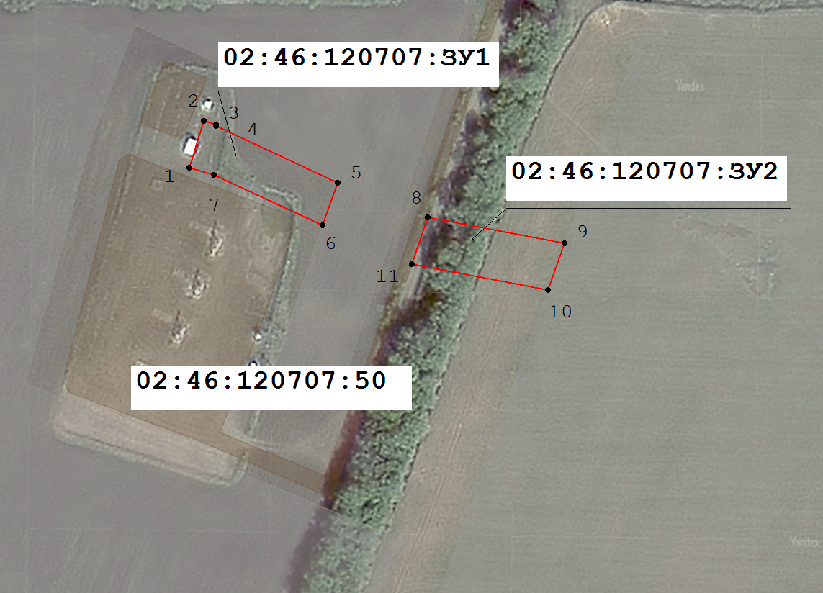

Система координат: МСК-02
Масштаб 1:1000
Условные обозначения:

– граница образуемого земельного участка,
– граница учтенного земельного участка,
– граница кадастрового квартала,
– характерная точка границы земельного участка.

